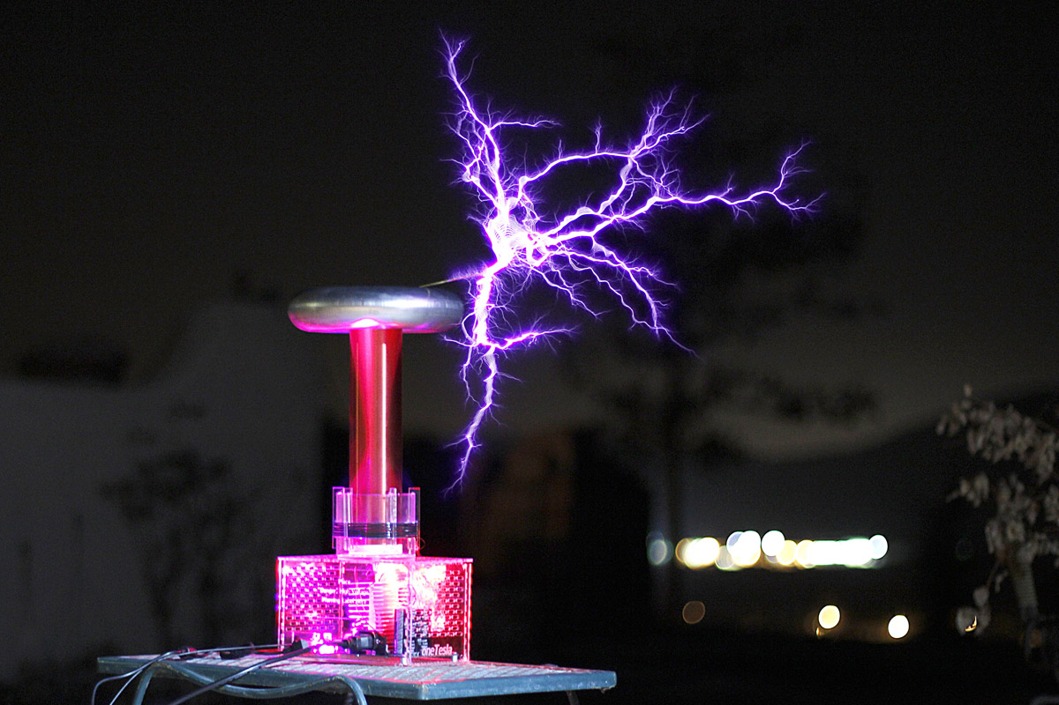

**Synthesla Project**

Guilherme Costa, Lucas Constanzo, Nícolas Fonteyne e Nicolas Gentil

**Eletromagnetismo e Ondas – 4ENGMMB**

**São Paulo**

**2016**

**Sumário**

Descrição do protótipo 2

Bobina 3

Circuito 3

Orçamento 3

Considerações 5

# Descrição do protótipo

O protótipo proposto para o projeto pode ser dividido em 2 partes principais: A bobina e o circuito.

## Bobina

* Cano de PVC;
* Fio de cobre AWC 25;
* Fio de cobre AWC 5;
* Toróide (ou esfera);
* Suporte para a bobina primária em acrílico;

## Circuito

* Capacitores (2 para o circuito e 2 reservas);
* Transistores (2 para o circuito e 1 reserva);
* Botões (20 no total);
* Fusíveis (4);
* Chave;
* Arduíno;
* Placa PCB;
* Retificador;
* Cabo de tomada;
* Caixa protetora (Acrílico);

# Orçamento

Até o momento a grande maioria dos componentes listados acima já foram comprados. A **Tabela 1** descreve o preço dos materiais comprados e o local onde foram obtidos:

|  |  |  |  |
| --- | --- | --- | --- |
| **Lista de Materiais** | | | |
| **Material** | **Quantidade** | **Preço (R$)** | **Local de Compra** |
| Capacitores (1mF) | 4 | 99,2 | Mult Comercial |
| Transistores (GPS60B120KD) | 3 | 114 | Mult Comercial |
| Botões | 20 | 14 | Mult Comercial |
| Fusível | 4 | 1,2 | Mult Comercial |
| Arduíno | 1 | 0 | Fornecido |
| Placa PCB | 1 | 0 | Fornecido |
| Fio de Cobre Fino | 20m | 0 | Fornecido |
| Fio de Cobre Grosso | 1kg | 42 | Loja na Santa Ifigênia |
| Retificador | 1 | 9 | Loja na Santa Ifigênia |
| Cabo de Tomada | 1 | 5 | Loja na Santa Ifigênia |
| Toróide (Al) | 1 | Indefinido | Indefinido |
| Acrílico | 2x2 | Indefinido | Indefinido |
| PVC | 1m | 12,65 | CK Materiais de Construção |
|  | **Total** | 297,05 |  |

**Tabela 1:** Orçamento inicial

Para encerrar as compras relacionadas ao dispositivo, os seguintes itens deverão ser comprados:

|  |  |  |  |
| --- | --- | --- | --- |
| **Lista de Materiais** | | | |
| **Material** | **Quantidade** | **Preço Aproximado (R$)** | **Local de Compra** |
| Placa PCB | 1 | 0 | Fornecido |
| Acrílico | 2x2 | 0 | Fornecido |
| Toróide (Al) | 1 | 30 | Indefinido |

**Tabela 2:** Orçamento futuro

### Considerações

* Para a segunda compra, é esperado que o acrílico e o material necessário para a construção da placa PCB estejam disponíveis no FabLab. Caso isso não ocorra, um custo extra será necessário;
* Sobre a toróide, a estimativa de gastos é de 30 reais, porém, dependendo do modo como será construída, este preço pode ser menor ou maior.

***Observação:*** *Todas as notas fiscais envolvidas no projeto estarão em anexo.*